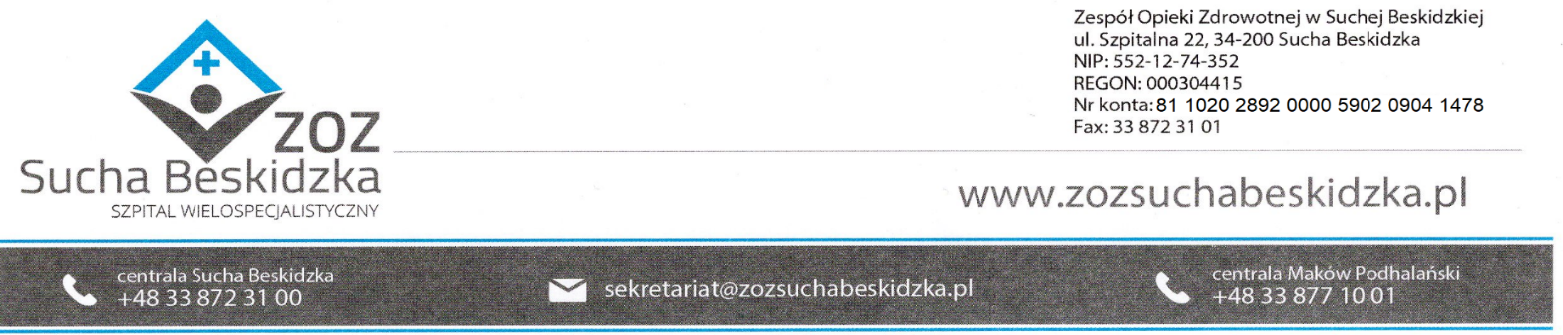

Znak: ZOZ.V.010/DZP/63/24 Sucha Beskidzka dnia 21.06.2024r.

Dotyczy: Postępowania na dostawę sprzętu 1x użytku oraz materiałów medycznych- uzupełnienie IV.

Dyrekcja Zespołu Opieki Zdrowotnej w Suchej Beskidzkiej odpowiada na poniższe pytania:
Pakiet 1 poz. 1 i 2

Czy Zamawiający w poz. 1 i 2 oczekuję poniższych parametrów:
Bezpieczny pojemnik tworzący system zamknięty do materiału biopsyjnego składający się z pokrywy zawierający środek utrwalający i zbiornika. Pokrywa zbudowana z elementów:
a. tłok zakończony nakłuwaczem,
b. folia aluminiowa zgrzana z nakrętką,
c. filtr zabezpieczający,
d. przycisk uwalniający substancję utrwalającą
e. substancja utrwalająca-formaldehyd 4% w roztworze wodnym (10%roztwór formaliny <2,5% metanol o łącznej objętości 20ml- poz. 1 i 60 ml- poz. 2)
f. pokrywa wyposażona w gwint zewnętrzny.
Zbiornik wyposażony w gwint wewnętrzny służący do zamknięcia i szczelnego połączenia z pokrywą po połączeniu pokrywy ze zbiornikiem i przez wciśnięcie przycisku wbudowanego. Substancja utrwalająca uwalniana po połączeniu pokrywy ze zbiornikiem prze wciśnięcie przycisku wbudowanego w górną część pokrywy
g. pH substancji utrwalającej 7,3±0,1
h. temperatura przechowywania: 18-30°C, w tym do 15 dni w temperaturze 2-18°C
Odp. Zamawiający dopuszcza.
Pakiet 1 poz. 1 i 2
Czy zamawiający oczekuje, aby pH substancji utrwalającej mieściło się w zakresie 7.2-7.4 zgodnie z wymaganiami akredytacyjnymi?
Odp. Zamawiający dopuszcza.
Pakiet 1 poz. 1 i 2
Czy Zamawiający wymaga, aby pojemnik tworzył system zamknięty przez co rozumiany jest brak kontaktu użytkownika z jakąkolwiek substancją chemiczną zarówno w postaci lotnej, jak i ciekłej ( gdyż bioptat umieszczany jest w pustym pojemniku a formalina w zakrętce jest gotowa do użycia) ?
Odp. TAK.
Pakiet 1 poz. 1
Czy Zamawiający dopuści pojemniki pakowane w zbiorcze opakowanie po 24 sztuki?,
Odp. Zamawiający dopuszcza.
Pakiet 1 poz. 2
Czy Zamawiający dopuści pojemniki pakowane w zbiorcze opakowanie po 18 sztuki?
Odp. Zamawiający dopuszcza.

